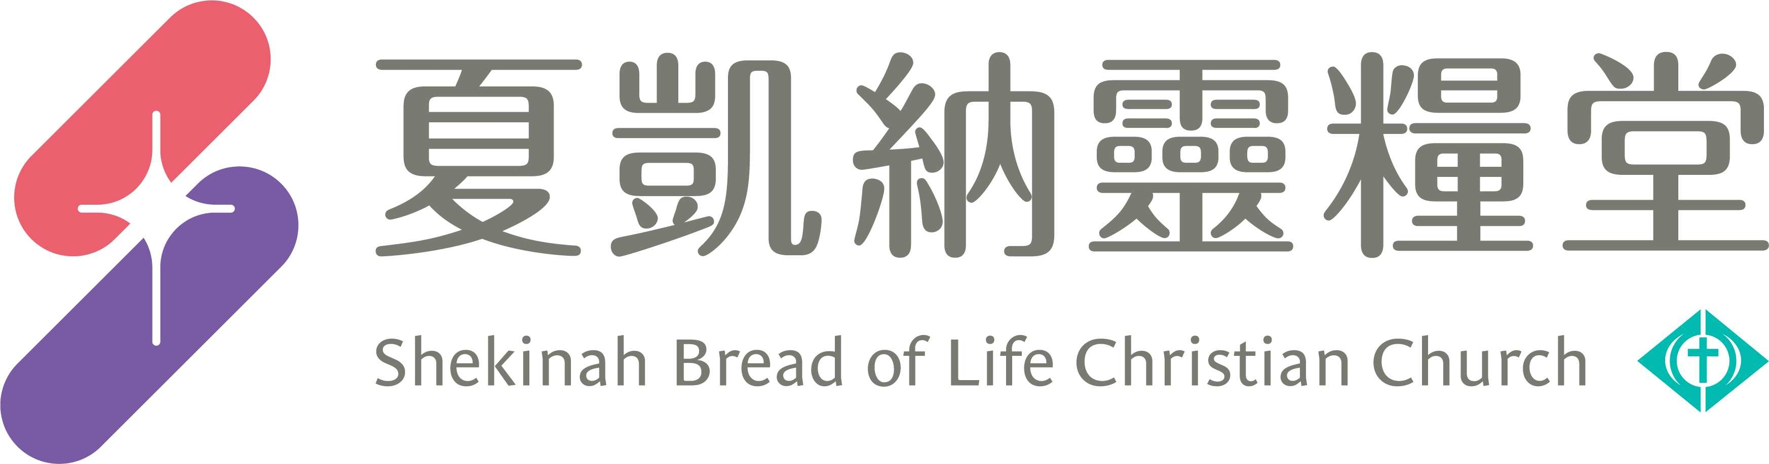
信息主題：新・倚天屠龍記 郭鳴琴 牧師
Ｉ、熟習聖經本文：
背經：「弟兄們，我告訴你們說，血肉之體不能承受上帝的國，必朽壞的不能承受不朽壞的。我如今把一件奧祕的事告訴你們：我們不是都要睡覺，乃是都要改變。」(哥林多前書15:50~51)
Ⅱ、信息簡述摘要：
一、倚天篇：倚靠天父上帝
創世記1:27~28上
上帝就照着自己的形像造人，乃是照着祂的形像造男造女。上帝就賜福給他們，又對他們說：「要生養眾多，遍滿地面，治理這地。」

二、屠龍篇：屠絕大龍撒但
啟示錄12:9上、17
大龍就是那古蛇，名叫魔鬼，又叫撒但，是迷惑普天下的。龍向婦人發怒，去與她其餘的兒女爭戰，這兒女就是那守上帝誡命、為耶穌作見證的。

三、屠龍七錦囊
錦囊一：立馬禱告代替立馬說不-禱告求問破框得祝福
錦囊二：不自我設限&抓住機會全家一起受裝備
錦囊三：先求祂的國和義--為神國擴張做預備
錦囊四：投資真理裝備，一生獲利無窮！
錦囊五：在上帝沒有「可是！可是！」，只有「無限可能」！
錦囊六：投資世代！
錦囊七：快快投資永恆--要警醒，勿以為一定有明天！

●哥林多前書15:50~51
弟兄們，我告訴你們說，血肉之體不能承受上帝的國，必朽壞的不能承受不朽壞的。
我如今把一件奧祕的事告訴你們：我們不是都要睡覺，乃是都要改變。

Ⅲ、分享討論：
- 面對你目前生活中所遇到的挑戰、撒但的謊言或是屬靈爭戰，你最需要「屠龍七錦囊」的哪一個錦囊？你要如何使用這個錦囊來倚天屠龍？
- 請分享本週《每日研經釋義》靈修領受。(請選擇本週你最有領受的一篇分享)

信息主題：新・倚天屠龍記 郭鳴琴 牧師
｜創世記1:27-28上｜
27上帝就照著自己的形像造人，乃是照著祂的形像造男造女。28上帝就賜福給他們，又對他們說：
要生養眾多，遍滿地面，治理這地。

｜啟示錄12:1-17｜
1天上現出大異象來：有一個婦人身披日頭，腳踏月亮，頭戴十二星的冠冕。2他懷了孕，在生產的
艱難中疼痛呼叫。3天上又現出異象來：有一條大紅龍、、、4、、、龍就站在那將要生產的婦人面前，
等他生產之後，要吞吃他的孩子。、、、6婦人就逃到曠野、、、7在天上就有了爭戰。米迦勒同他
的使者與龍爭戰，龍也同他的使者去爭戰，、、、9大龍就是那古蛇，名叫魔鬼，又叫撒但，是迷惑
普天下的。他被摔在地上，他的使者也一同被摔下去。、、、13龍見自己被摔在地上，就逼迫那生男
孩子的婦人。、、、17龍向婦人發怒，去與她其餘的兒女爭戰，這兒女就是那守上帝誡命、為耶穌作
見證的。

｜約翰福音 8:44｜
你們是出於你們的父魔鬼，你們父的私慾你們偏要行。他從起初是殺人的，不守真理，因他心裡沒有真理。他說謊是出於自己；因他本來是說謊的，也是說謊之人的父。

｜哥林多後書 11:14下｜
、、、連撒但也裝作光明的天使。

｜羅馬書 12:2｜
不要效法這個世界，只要心意更新而變化，叫你們察驗何為神的善良、純全、可喜悅的旨意。

｜啟示錄 3:8｜
我知道你的行為，你略有一點力量，也曾遵守我的道，沒有棄絕我的名。看哪，我在你面前給你一個敞開的門，是無人能關的。

｜哥林多前書 15:10上｜
然而，我今日成了何等人，是蒙上帝的恩才成的。

｜馬太福音 24:3-7｜
3耶穌在橄欖山上坐著，門徒暗暗的來說：請告訴我們，什麼時候有這些事？你降臨和世界的末了有
什麼預兆呢？4耶穌回答說：你們要謹慎，免得有人迷惑你們。5因為將來有好些人冒我的名來，說：
我是基督，並且要迷惑許多人。6你們也要聽見打仗和打仗的風聲，總不要驚慌；因為這些事是必須
有的，只是末期還沒有到。7民要攻打民，國要攻打國；多處必有饑荒、地震。

｜馬太福音 24:37-44｜
37挪亞的日子怎樣，人子降臨也要怎樣。38當洪水以前的日子，人照常吃喝嫁娶，直到挪亞進方舟
的那日；39不知不覺洪水來了，把他們全都沖去。人子降臨也要這樣。、、、

